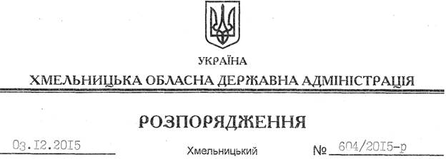

Про передачу матеріалів виставки “Українська повстанська армія: історія нескорених”

На підставі статті 6 Закону України “Про місцеві державні адміністрації”, пункту 4 Положення про порядок передачі об’єктів права державної власності, затвердженого постановою Кабінету Міністрів України від 21.09.1998 № 1482, враховуючи лист Державного архіву області від 25.11.2015 № 01.01-13/2015/764, з метою реалізації державної політики щодо відновлення, збереження та вшанування національної пам’яті про боротьбу та борців за незалежність України у ХХ столітті:
1. Управлінню інформаційної діяльності та комунікацій з громадськістю облдержадміністрації передати в установленому порядку 9 кольорових плакатів з матеріалами виставки “Українська повстанська армія: історія нескорених” Державному архіву області для організації виставкової роботи.
2. Контроль за виконанням цього розпорядження покласти на заступника голови обласної державної адміністрації відповідно до розподілу обов’язків.

Голова адміністрації М.Загородний

